Педагог дополнительного образования Милешина Е.В.

Дистанционное обучение по дополнительной программе «Танцевальная мозаика» (группы 1,2,3 ПФДО)
ВНИМАНИЕ! ВСЕЗАДАНИЯ ВЫПОЛНЯЮТСЯ СТРОГО ПОД КОНТРОЛЕМ РОДИТЕЛЕЙ ИЛИ ВЗРОСЛЫХ ЧЛЕНОВ СЕМЬИ, ЧТОБЫ ИЗБЕЖАТЬ ТРАВМ ПРИ ВЫПОЛНЕНИИ ФИЗИЧЕСКИХ УПРАЖНЕНИЙ И ХОРЕОГРАФИЧЕСКИХ ДВИЖЕНИЙ.

БЛОК 1 . СТРЕЙЧИНГ. ДИНАМИЧЕСКАЯ РАСТЯЖКА
Занимайтесь два раза в неделю, выполняя все упражнения по порядку ПОД КОНТРОЛЕМ ВЗРОСЛЫХ!!! Повторите комплекс, выполняя упражнения с другой стороны, не менее 8 раз.
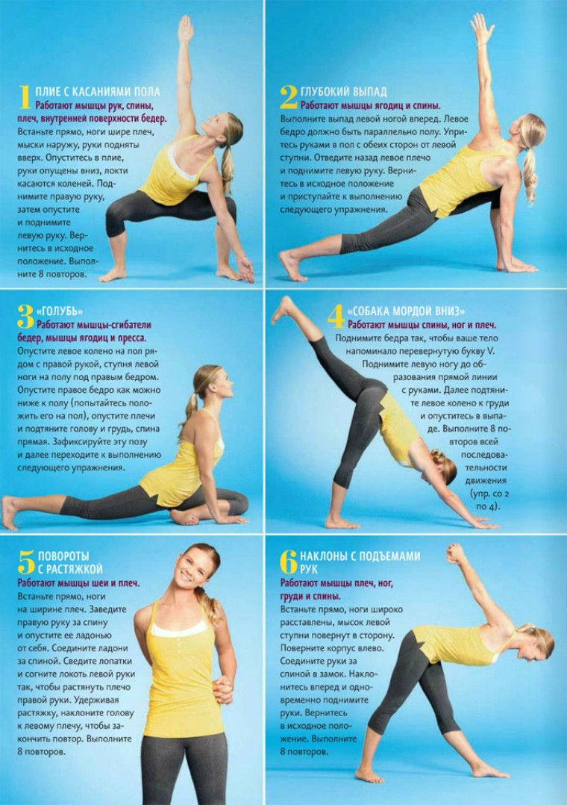
1. Плие с касаниями пола
Работают мышцы рук, спины, плеч, внутренней поверхности бедер.
Встаньте прямо, ноги шире плеч, мыски наружу, руки подняты вверх. Опуститесь в плие, руки опущены вниз, локти касаются коленей. Поднимите правую руку, затем опустите и поднимите левую руку. Вернитесь в исходное положение. Выполните 8 повторов.
2. Глубокий выпад
Работают мышцы ягодиц и спины.
Выполните выпад левой ногой вперед. Левое бедро должно быть параллельно полу. Упритесь руками в пол с обеих сторон от левой ступни. Отведите назад левое плечо и поднимите левую руку. Вернитесь в исходное положение и приступайте к выполнению следующего упражнения.

3. Голубь
Работают мышцы-сгибатели бедер, мышцы ягодиц и пресса.
Опустите левое колено на пол рядом с правой рукой, ступня левой ноги на полу под правым бедром. Опустите правое бедро как можно ниже к полу (попытайтесь положить его на пол), опустите плечи и подтяните голову и грудь, спина прямая. Зафиксируйте эту позу и далее переходите к выполнению следующего упражнения.
4. Собака мордой вниз
Работают мышцы спины, ног и плеч.
Поднимите бедра так, чтобы ваше тело напоминало перевернутую букву V. Поднимите левую ногу до образования прямой линии с руками. Далее подтяните левое колено к груди и опуститесь в выпаде. Выполните 8 повторов всей последовательности движения (упр. со 2 по 4).
5. Повороты с растяжкой
Работают мышцы шеи и плеч.
Встаньте прямо, ноги на ширине плеч. Заведите правую руку за спину и опустите ее ладонью от себя. Соедините ладони за спиной. Сведите лопатки и согните локоть левой руки так, чтобы растянуть плечо правой руки. Удерживая растяжку, наклоните голову к левому плечу, чтобы закончить повтор. Выполните 8 повторов.
6. Наклоны с подъемами рук
Работают мышцы плеч, ног, груди и спины.
Встаньте прямо, ноги широко расставлены, мысок левой ступни повернут в сторону. Поверните корпус влево. Соедините руки за спиной в замок. Наклонитесь вперед и одновременно поднимите руки. Вернитесь в исходное положение. Выполните 8 повторов.

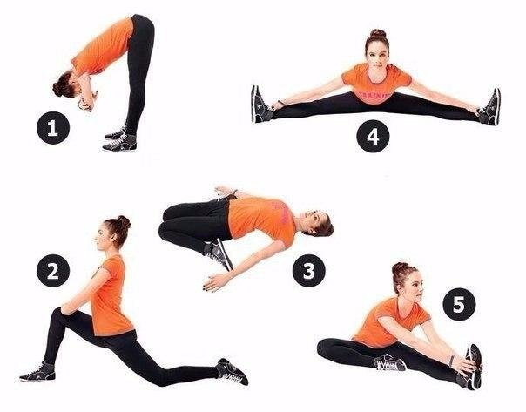
1.Наклон с опорой на стену
Растягиваем ягодицы, мышцы бедер и спины.
Исходное положение: Встань на расстоянии 10 сантиметров от стены, развернувшись к ней спиной, стопы поставь на ширине таза, руки вытяни вверх и захвати в локтях.
Техника выполнения: Наклоняйся вперед, сохраняя спину и ноги прямыми.

2 Выпад с наклоном вперед
Растягиваем мышцы бедер.
Исходное положение: Встань прямо, руки вдоль корпуса. Согни правую ногу, а левой сделай шаг назад и встань на колено.
Техника выполнения: Спину держи прямо, ладонями упрись в пол и, наклоняясь вперед, старайся опустить таз как можно ниже. А теперь попробуй положить на пол локти. Выполни в другую сторону.

3 Наклон назад
Растяжка для мышц бедер и живота.
Исходное положение: Встань на колени, выпрями носки, стопы расположи шире таза.
Техника выполнения: Сначала сядь на ягодицы, а затем ложись на спину.
4 Наклон к ногам
Растяжка приводящих мышц бедер.
Исходное положение: Сядь и разведи ноги максимально широко.
Техника выполнения: Сохраняя спину прямой, без рывков наклоняйся вперед.

5 Уголок
Растяжка мышц бедра и подколенных сухожилий.
Исходное положение: Сядь, держи спину прямой, одну ногу вытяни, другую согни в колене и приведи стопу к внутренней поверхности бедра.
Техника выполнения: Не округляя спину, тянись грудью вперед, пытаясь захватить носок. Выполни упражнение в другую сторону.

Блок 2. КЛАССИЧЕСКИЙ ЭКЗЕРКИС
Экзерси́с – «упражнение». Комплекс всевозможных тренировочных упражнений, составляющих основу урока классического танца, способствующий развитию силы мышц, эластичности связок, воспитанию выворотности, устойчивости и правильной координации движений.
- Позиции ног.
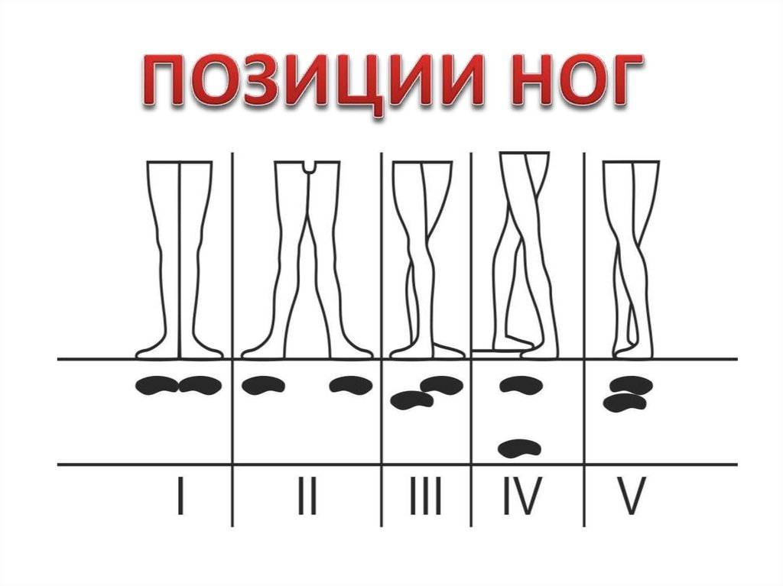
I — обе ступни, повернутые совершенно выворотно, соприкасаются только пятками и образуют одну прямую линию;
II — ступни также на одной линии, но между пятками — расстояние величиной в длину одной ступни;
III — ступни соприкасаются (выворотно) пятками, которые заходят одна за другую до полуступни; IV — аналогична V позиции, но одна из ног выдвинута в том же положении вперед или назад, так что между ступнями — расстояние маленького шага;
V — ступни соприкасаются (выворотно) во всю свою длину, так что носок одной ноги примыкает к пятке другой ноги (рис. 2).
- Позиции рук
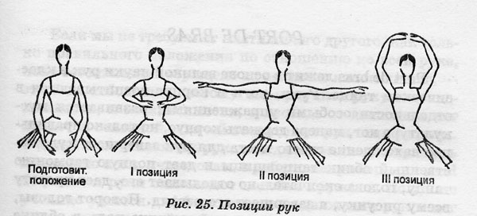
Подготовительная позиция – руки опущены вниз перед собой, как бы образуя овал. Кисти закруглены, пальцы сгруппированы, ладони смотрят на подбородок, локти слегка отведены в стороны
I — сохраняется принцип подготовительной позиции, но руки находятся перед корпусом на высоте диафрагмы. Ладони смотрят на исполнителя, локти не провисают;
II — руки, округлые в локтях, разведены в стороны чуть вперед корпуса и немного ниже плеч. Кисти закруглены, пальцы сгруппированы, ладони смотрят вперед.;
III – принцип 1 позиции, но руки подняты вверх чуть впереди корпуса. Ладони смотрят вниз, локти отведены в стороны.

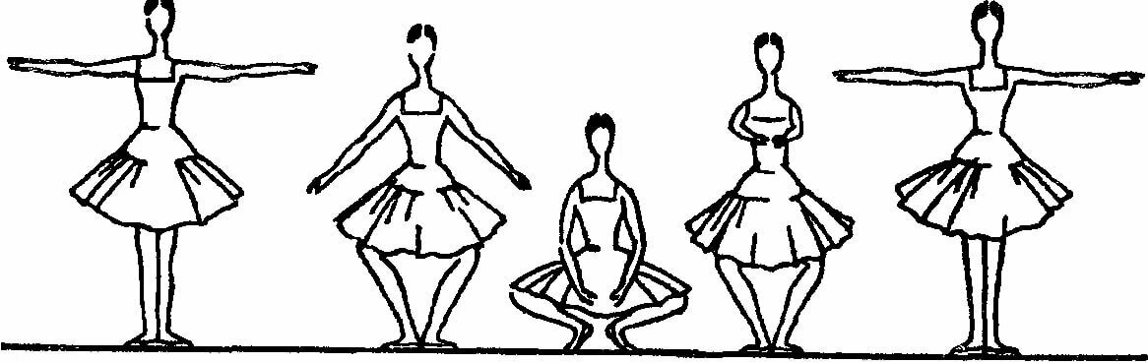
- Рlié (плие) во всех позициях. Мышцы и связки ног растягиваются и сокращаются в спокойном медленном темпе. Развивается сила, выворотность ног, подвижность тазобедренного, коленного и голеностопного суставов. На счет 1-2 плавно присесть, не отделяя пяток от пола, на счет 3-4 плавно подняться из приседания, сильно вытягивая колени. Следить, чтобы вес тела был равномерно распределен на обе ноги, копчик – над пятками, плечи расправлены.

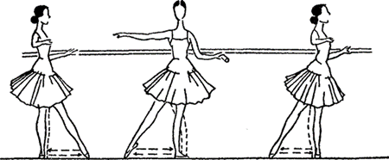
- Battements tendus (батман тандю), вытянутая нога открывается и закрывается в заданном направлении. Исполнение этого упражнения вырабатывает натянутость всей ноги (в колене, подъеме, пальцах) и силу. На счет 1 скользящим движением вывести правую ногу в сторону, сильно вытянув носок. На счет 2 скользящим движением подтянуть правую ногу в исходное положение. По этому принципу движение исполняется вперед и назад, с левой ноги. С этим движением органически связан - battement tendus jetés (батман тандю жете), вытянутая нога бросается в заданном направлении. Вырабатывает силу, натянутость ног, также добавляет легкость. Развивает подвижность тазобедренного сустава и воспитывает стопы для исполнения прыжков. На счет 1-и скользящим движение вывести правую ногу в сторону и броском оторвать от пола на 25⸰, сильно вытянув носок. 2-и пауза. 3-и скользящим движением вернуть ногу в исходное положение, зацепив носком пол при опускании. 4-п пауза

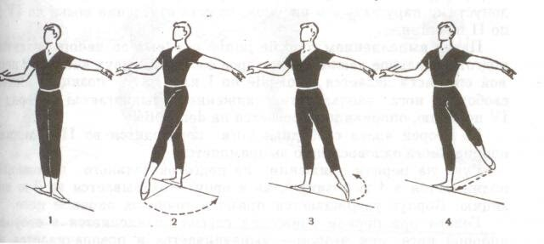
- rond de jambe par terre (ронд де жамб пар тер), круг ногой по полу. Это движение развивает вращательную подвижность тазобедренного сустава, от которой зависит диапазон выворотности ног. ИП- 1 позиция. На счет 1- скользящим движение вывести правую ногу вперед на носок. 2- не отрывая носок, отвести правую ногу в сторону, 3- не отрывая носка от пола , отвести правую ногу назад, 4 – вернуть исходное положение

БЛОК 3. ИЗУЧЕНИЕ МОРДОВСКОГО ТАНЦА
Положения рук
1. Руки разведены довольно широко в стороны; пальцы рук собраны в кулак в слегка расслабленном состоянии; большой палец, не сгибаясь, прижимается к указательному; руки опущены ладонями вниз.
2. Руки согнуты в локтях на 90 градусов и подняты вверх; пальцы плотно собраны, большой палец прижат к указательному, ладони развернуты наружу.
3. Левая рука находится на талии, а правая кисть обхватывает пальцы левой, локти поданы вперед.
4. Правая рука с пальцами, сжатыми в кулак, находится на талии ладонью вниз и наружу, левая согнута в локте, прижата к затылку ладонью вверх. Корпус немного повернут вправо.
Позиции ног
- свободная: пятки вместе, носки симметрично разведены в стороны на ширину плеч;
- вторая невыворотная: ноги расставлены в стороны на ширину стопы. Стопы расположены параллельно друг к другу;
- третья невыворотная: пятка одной ноги ставится к середине стопы другой. Носки направлены в стороны;
- четвертая невыворотная: ступня одной ноги параллельна и находится впереди другой на расстоянии стопы. Носки стоп направлены вперед;
- шестая невыворотная: стопы стоят рядом, пятки и носки сомкнуты.
Основной шаг с каблука на всю стопу
И. п. – VI позиция ног. Руки могут быть во всех положениях.
Раз: шаг правой ногой вперед на ребро каблука.
И: правая нога переводится с ребра каблука на всю стопу, пятка левой ноги в этот момент поднимается, тяжесть корпуса переносится вперед.
Два: левая нога проводится по VI позиции вперед на ребро каблука.
И: пауза.
Движения продолжаются с левой ноги.
Особенностью этого шага является плавность перехода с каблука на всю стопу при сильно подтянутом корпусе.
Переход ног из позиции в позицию
И. п. – VI позиция ног. Руки могут быть во всех положениях.
Раз – И: правая нога с приподнятым от пола носком поворачивается в правую сторону на ребре каблука и приходит в нормальную позицию (пятки вместе).
Два – И: левая нога приводится к правой всей стопой по полу в VI позицию, одновременно делается небольшое demi plie (движение может исполняться в повороте как в правую, так и в левую сторону).
Это плавный ход и делается он за счет небольшого приседания. Корпус статичный, сильно подтянут.
Боковой ход по второй невыворотной позиции с demi plie
И. п. – VI позиция ног. Руки могут быть во всех положениях.
Раз – И: battement tendu в сторону в невыворотную вторую позицию носком ноги в пол.
Два – И: пятка правой ноги опускается на пол, фиксируя вторую невыворотную позицию ног.
Три – И: пятка левой ноги отрывается от пола, фиксируется вторая невыворотная позиция ног.
Четыре – И: левая нога подводится к правой в VI позицию по правилам battement tendu, одновременно делается маленькое demi plie.
Шаг с поворотом корпуса на 180 градусов
И. п. - VI позиция ног, правая нога согнута в колене, поднята на уровень щиколотки левой, стопа сокращена. Руки могут быть на талии или свободны.
Раз: правой ногой шаг в сторону во вторую невыворотную позицию с поворотом корпуса на 180 градусов вправо с ударом, левую ногу поднять на уровень щиколотки правой, стопа сокращена. Ноги согнуты в коленях;
И: полупальцами левой ноги удар по шестой позиции;
Два - И: движение повторяется с левой ноги влево.
Особенность этого шага в том, что корпус поворачивается в ту сторону, в которую делается шаг, а голова- в противоположную. Шаг исполняется и по второй невыворотной позиции.
Повороты на ребре каблука
И. п. - VI позиция ног, руки в горизонтальном или вертикальном статичном положении. Корпус прямой.
Раз: ноги согнуть в коленях.
И: встать на ребра каблуков, выполнить поворот корпуса на 90 градусов вправо. Ноги выпрямить;
Два - и: движение повторяется на « раз – и».
Особенность поворота заключается в том, что он может быть исполнен на 90, 180, 360 градусов и более.
Притопы
И. п. - VI позиция ног, руки свободны, корпус прямой или наклонен вперед.
Раз: правой ногой удар в шестую позицию, левая поднимается на уровень щиколотки правой, стопа сокращена;
И: левой ногой удар в шестую позицию, правую ногу поднять на уровень щиколотки левой, стопа сокращена.
Два – и: правой ногой удар по шестой позиции.
Особенность притопов заключается в том, что они исполняются только на согнутых в коленях ногах и, как правило, в конце хореографической комбинации.

БЛОК 4.Просмотр и изучение хореографических композиций ансамбля народного танца «Лейне»
https://www.youtube.com/watch?v=AvbGPjhKYak&list=RDAvbGPjhKYak&start_radio=1&t=93
https://vk.com/videos-82319897?z=video-82319897_171439896%2Fclub82319897%2Fpl_-82319897_-2

